JATO: továbbra is a Toyota a legtisztább autógyártó Európában
Érezhetően csökkent az Európában eladott új autók összesített károsanyag-kibocsátása. A fejlemény a belső égésű motorok viszonylagos visszaszorulásának köszönhető, az abszolút győztes mégis a Toyota, amelynek még egyetlen villanyautója sincs, ám annál több a hibrid modellje és a legalacsonyabb értékkel magabiztosan vezeti az európai CO2 emissziós listát.

2020-ban sok rossz dolog történt, az autóiparban éppúgy, mint azon túl. Egy valami mégis jó irányba mozdult el: Európában némi megtorpanás után ismét csökkenést mutatott az újonnan eladott autók átlagos széndioxid-kibocsátása. Míg az előző évtized utolsó harmadában a szabadidőjárművek fokozatosan emelkedő részaránya miatt megfordulni látszott egy több mint egy évtizede tartó, kedvező tendencia, 2020-ban ismét jó irányba mozdult el a mutató.

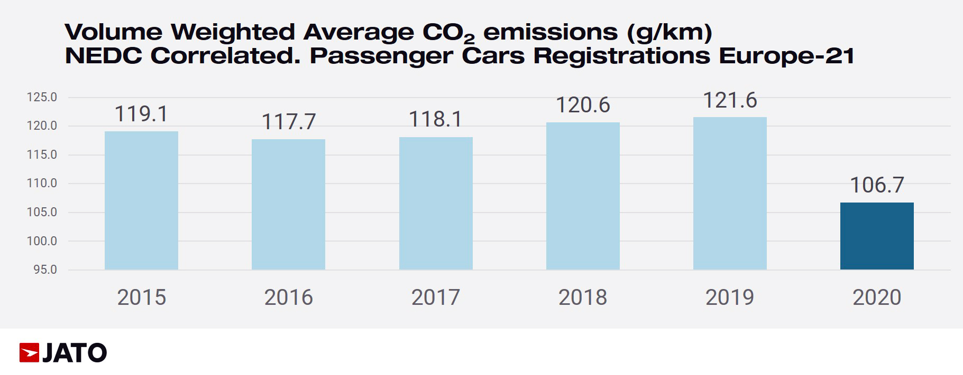
Az Európa 21 országában eladott új autók átlagos CO2-emissziója 106,7 g/km volt (NEDC norma szerint), 12 százalékkal kedvezőbb, mint 2019-ben. A JATO piackutató szervezet elemzői szerint a kedvező változás két tényezőnek volt köszönhető. Egyrészt hatályba léptek az új, szigorúbb károsanyag-kibocsátási korlátozások, amelyek flottájuk tisztítására kényszerítették az autógyártókat.
Másrészt a járvány miatt közlekedésükben korlátozott európai polgárok újraértékelték a személyes mobilitásról alkotott elképzeléseiket, és minden korábbinál nagyobb arányban vásároltak hálózatról tölthető járműveket. A 2019-es 466 ezer helyett 2020-ban több mint két és félszer több, 1,21 millió tisztán elektromos vagy plug-in hibrid gépkocsit vásároltak – mivel azonban közben a piaci összeladások zsugorodtak, a technológia megháromszorozta a piaci részesedését: az egy évvel korábbi 3,1 százalékról 10,6 százalékra nőtt az arányuk.
Ezzel párhuzamosan a benzin- és dízelüzemű autók eladásai 14,7 millió darabról 8,6 millióra estek vissza: ezzel a benzinmotorok piaci részesedése 59 százalék alá, a dízeleké pedig a minden korábbinál alacsonyabb 29 százalék alá süllyedt.

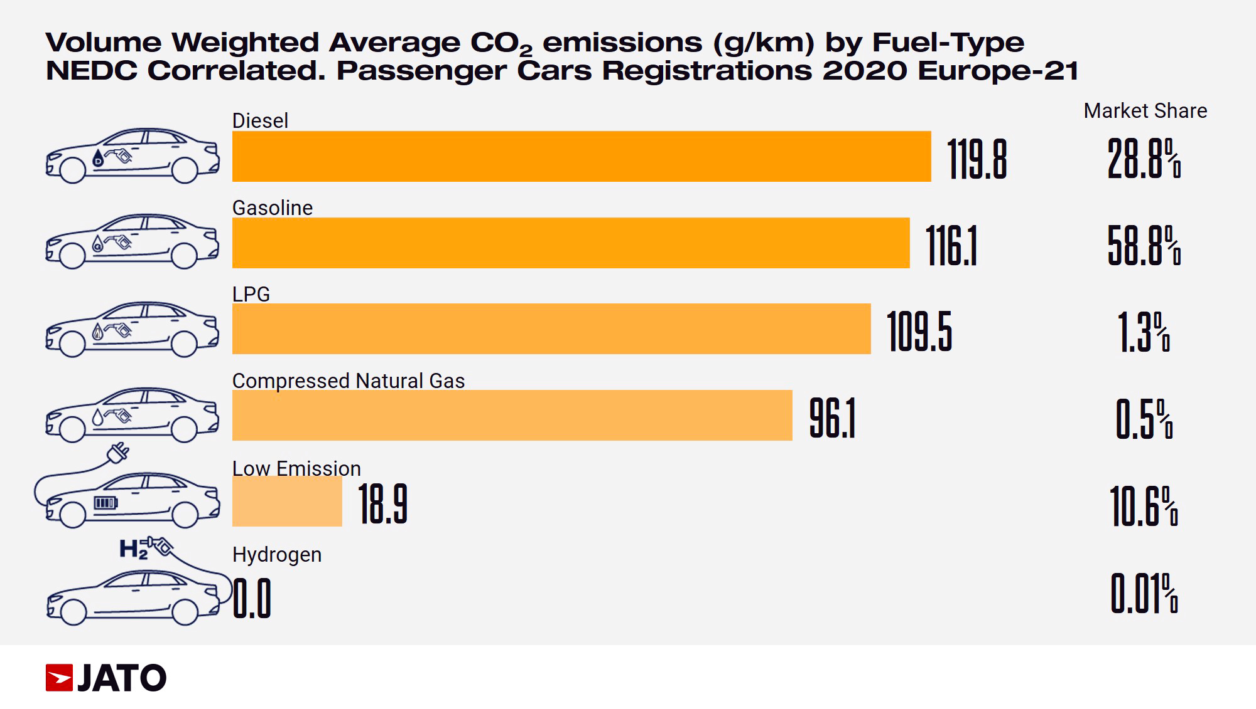
Különösen fontos, hogy a hálózatról tölthető, részben vagy teljesen elektromos hajtástechnológia egyre nagyobb teret nyer a szabadidőjárművek körében. A crossoverek jellemzően nagyobb gördülési és légellenállásuknak köszönhetően átlagosan 18%-kal több CO2-t bocsátanak ki, mint egy azonos méretű személygépkocsi. Az újautó-eladások összesen 40 százalékát kitevő crossover-szegmensekben tavaly minden eddiginél nagyobb arányban jelentek meg hálózatról tölthető modellek, ami hozzájárult ahhoz, hogy a SUV-ok átlagos, súlyozott CO2-kibocsátása egyetlen év alatt 16,2 g/km-rel csökkent.
Ezek után könnyű volna arra a következtetésre jutni, hogy azok a márkák vezetik a CO2-kibocsátási rangsort, amelyek jelentős számban adnak el akkumulátoros elektromos vagy hálózatról tölthető hibrid járműveket.
A valóság azonban mást mutat: a 2020. év emissziós bajnoka ismét a Toyota lett, amely az eladásaiból rendkívül nagy arányban részesedő öntöltő hibrid gépkocsiknak köszönhetően minden más autógyártónál kedvezőbb, 100 g/km alatti átlagos károsanyag-kibocsátást ért el.

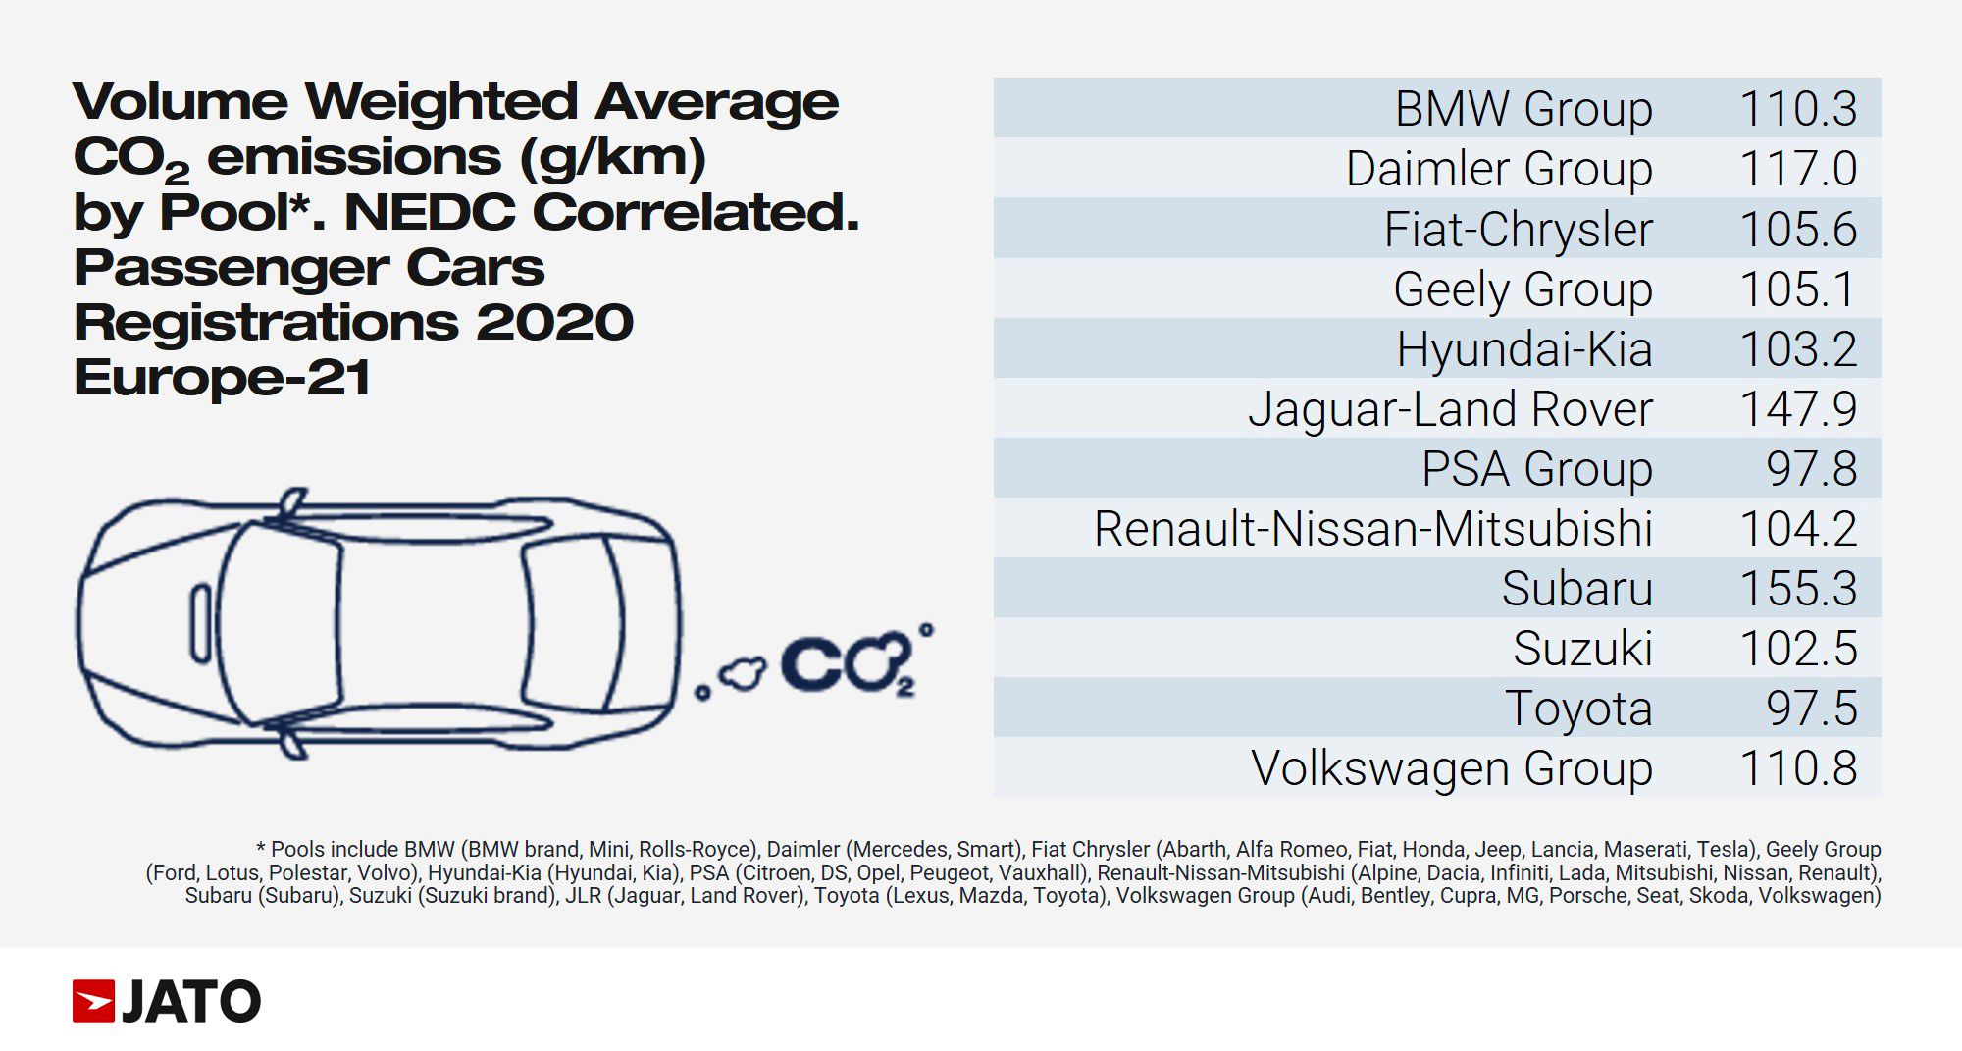
Autógyártó | Az eladott új autók súlyozott átlagos CO2-kibocsátása (g/km)
Toyota | 97,5
PSA csoport | 97,8
Suzuki | 102,5
Hyundai-Kia csoport | 103,2
Renault-Nissan-Mitsubishi | 104,2
Fiat-Chrysler csoport | 105,6
BMW csoport | 110,3
VW csoport | 110,8
Daimler csoport | 117,0
Jaguar Land Rover | 147,9
Subaru | 155,3

A Toyota csoport európai eladásainak több mint a felét, 53 százalékot tesznek ki az öntöltő hibrid modellek. Ráadásul ezen belül pont a legkeresettebb típusok esetében beszélhettünk a legnagyobb hibrid részesedésről: a Corolla, a Yaris és a RAV4, amelyek együtt a márka 2020-as európai eladásainak az 58 százalékát tette ki, átlagosan 65 százalékban találtak hibrid hajtáslánccal gazdára.
A Toyota öntöltő hibrid hajtásláncával szerelt modellek városi forgalomban akár a menetidő 80 százalékában képesek tisztán elektromos üzemben közlekedni, köszönhetően a rendkívül jól optimalizált hajtásvezérlésnek.

Fotók: Toyota, ecolounge.hu, Balázs Attila (MTI), istockphoto.com
Táblázatok: JATO Dynamics

Kiadta a Smarter Média Kommunikációs Ügynökség (http://news.smartermedia.hu)
Forrás: https://news.smartermedia.hu/innovacio/jato-tovabbra-toyota-legtisztabb-autogyarto-europaban

